Давно-давно это было.
Жил в одной горной деревушке старик с тремя сыновьями. Земли у них было с кошкин лоб. Чая и вина не пили они и в большой праздник.
Настал неурожайный год. Пришлось двум старшим сыновьям идти в город на заработки. Младшему только десять лет было. Остался он дома с отцом.
Как-то раз прислали старшие сыновья отцу из города триста медяков.
— Послушай, Сабуро, ты у меня смышленый,— говорит отец мальчику.— Научился бы торговать вразнос, нам бы легче стало. Вот тебе сто медяков, купи на них какого-нибудь товару и продай хоть с малой прибылью. Все будет подспорье в хозяйстве.
Идет Сабуро по дороге, а что купить, как продавать — он и не знает. Продавать горшки? Еще побьются. Продавать каштаны? Еще рассыплются. Продавать редьку? Еще никто не купит.
Вдруг видит Сабуро, навстречу ему старуха ковыляет. Несет она мешок, а в мешке кот мяучит, да так жалобно!
— Бабушка, куда ты кота несешь? — спрашивает Сабуро.
— Несу я его, сынок, в реке топить. Он мышей не ловил, у соседей цыплят таскал…
Пусть-ка теперь ловит рыб на дне.
Еще жалобней кот замяукал.
— Бабушка, бабушка, не топи кота. Лучше продай его мне, я тебе сто медяков дам.
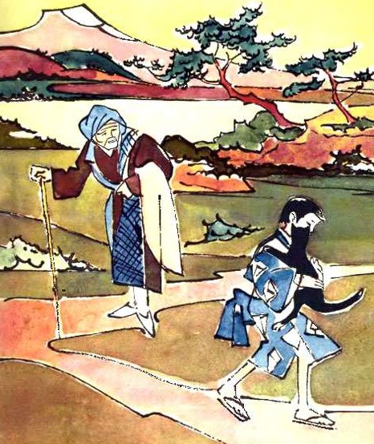
— Как, ты и вправду хочешь купить этого негодника? Бери, бери, милый. Вот радость-то какая! Словно в раскрытый рот сладкий пирожок сам собой залетел…Взяла старуха сто медяков и пошла домой, не помня себя от радости.
— Вот видишь, котик, в какую беду ты чуть не попал. Вперед тебе наука. Не таскай чужого. Возьму я тебя домой, и давай жить в дружбе.
Принес Сабуро кота домой. Ничего не сказал отец, только вздохнул. Вот и еще лишний рот в доме прибавился.
На другое утро снова дал отец мальчику сто медяков.
Идет Сабуро по дороге, а навстречу ему старик бредет, согнутый, словно стебель камыша под зимним снегом. Несет старик мешок, а в мешке собака визжит.
— Дедушка, дедушка, куда ты собаку несешь?
— Несу в реке топить. Она дом не сторожила да — мало того! — таскала чужих поросят. Привяжу камень к мешку — и в воду.
При этих словах собака еще горестней завизжала. Говорит Сабуро:
— Дедушка, не топи собаку в реке, лучше продай мне. Я тебе сто медяков дам.
— Сто медяков за этого скверного пса! Да я бы его и даром отдал.
Взял старик деньги и пошел домой довольный.
— Вот видишь, песик, несдобровать бы тебе, если б я твоему хозяину на дороге не попался. Другой раз не делай худого.
Привел Сабуро собаку домой. Ничего не сказал отец, а про себя подумал: «Самим есть нечего, а тут еще корми кота с собакой».
На третье утро вынул отец из сундучка сто медяков, отдал мальчику и говорит:
— Ну, сынок, это наши последние деньги. Смотри на этот раз потрать их с толком.
Целый день бродил Сабуро из деревни в деревню. Не умеет он ни покупать, ни продавать. Стало солнце за горы садиться. Вдруг видит Сабуро, деревенские мальчишки тащат на веревке маленькую обезьянку. Дразнят они ее, щиплют, мучают. Обезьянка уже еле-еле дышит, из глаз слезы катятся.
Закричал Сабуро:
— Вы зачем обезьянку обижаете? Ответил ему главный заводила:
— А ты откуда взялся, чтобы нам указывать? Эта глупая обезьянка никаких забавных штук делать не умеет. Только визжит.
— Отдайте мне обезьянку, я вам за нее сто медяков дам.
— Сто медяков? Да ну? Давай скорей!
Схватили мальчишки деньги и убежали с шумом и гамом.
— Ты еще совсем маленькая,—• говорит Сабуро обезьянке.— Ничего не смыслишь.
Другой раз не подходи близко к деревне, чтобы мальчишки опять тебя не поймали. Ну, беги, беги в горы.
Отпустил Сабуро обезьянку. А она несколько раз наклонила голову, словно в знак благодарности, и наутек.
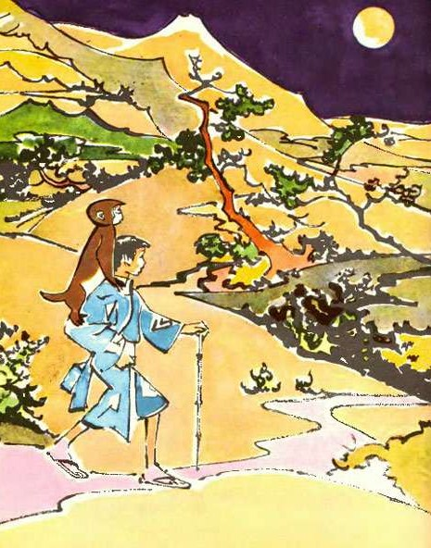
Солнце совсем уже скрылось за горами. Стало темно. Вспомнились тут мальчику слова отца: «Это наши последние деньги». Стыдно возвращаться домой с пустыми руками. Сел Сабуро под деревом и задумался.
Вдруг послышался крик: «Кья-кья!» Видит Сабуро, появилась перед ним обезьянка. Э, да это опять та самая!
— Ты зачем здесь? Беги прочь, спасайся, глупая. Вдруг обезьянка заговорила человеческим голосом:
— Сабуро-сан, я рассказала моему дедушке, как ты меня спас. Он велел привести тебя. Мой дедушка — обезьяний царь. Пойдем, я отведу тебя в наше царство.Захотелось Сабуро побывать в обезьяньем царстве. Пошел он через горы и долины. Ночь была светлая, лунная. Обезьянка впереди — дорогу показывает. Завела она мальчика далеко в глубь пустынных гор.
Вдруг увидел Сабуро перед собой белый каменный замок. У железных ворот стоят на страже с копьями в руках большие лохматые обезьяны. По знаку маленькой обезьянки отперли они ворота.
Ввели Сабуро в просторный зал. Сидит там на высоком помосте обезьяний царь, старый-старый. На щеках глубокие морщины, из ушей белая шерсть растет. Одежда на нем золотом сверкает.
— Спасибо, что к нам пожаловал,— говорит обезьяний царь.— Этот неразумный детеныш — мой единственный внук. Погибни он — пришел бы конец моему роду.
Не знаю уж, как и благодарить тебя.
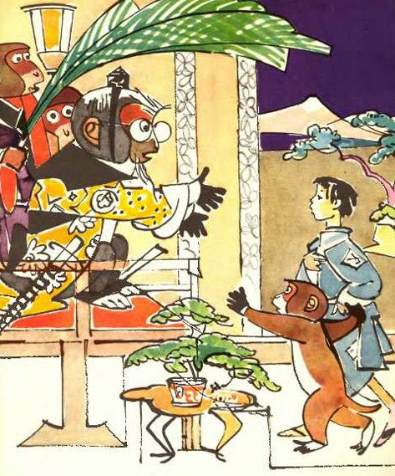
Хлопнул царь в ладоши. Вбежали тут слуги. Несут золоченые подносы. На подносах чего-чего только нет! И рыба, и дичь, и сласти разные.Устроили обезьяны веселое представление. Насмешили своего гостя до слез.
На прощанье сказал обезьяний царь:
— Вот тебе в подарок бесценное сокровище за то, что ты моего внука спас.
Дал он Сабуро мешочек из алой парчи.
— Лежит в этом мешочке золотая монета. Подбрось ее в воздухе и пожелай что хочешь. Все исполнится. Прощай! Доброго тебе пути.
Было уже утро, когда маленький внучок обезьяньего царя вывел Сабуро на проезжую дорогу к самому подножию горы. Тут они и простились. Вернулся Сабуро домой, видит, отец сам не свой.
— Всю ночь я не спал, думал, ты уж не вернешься.
— Прости, отец, но не зря бродил я ночью в горах. Больше не придется нам голодать.
Достал Сабуро из-за пазухи алый мешочек, раскрыл его и вытряхнул золотую монету.
— Для начала, отец, пожелаем хороший дом. Наша-то лачуга совсем развалилась.
Льет в ней дождь, как на улице.
Подбросил Сабуро монету вверх. Покатилась она, зазвенела.
— Монета, монета, подари нам хороший дом! Ждут старик отец и Сабуро, что-то будет.
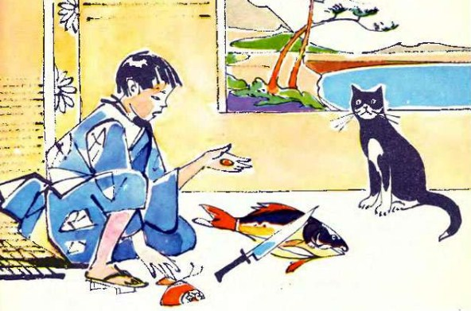
Вдруг послышался треск и грохот. Не успели они и глазом моргнуть, как все вокруг переменилось. Сидят они в хорошем доме, на новых циновках. Вышли они во двор, смотрят: вместо гнилой соломы крыша красной черепицей крыта.
Кладовые рисом и ячменем набиты.
— Уж не во сне ли я это вижу?! — радуется отец.
Вся деревня сбежалась смотреть на невиданное чудо. Созвал старик всех на пир, никого не забыл.
Толстый Гомбэй пришел, как гусь. Шею вытянул. А ушел, как черепаха. Весь согнулся, и на спине мешок подарков.
Вернулся сосед домой, не спится ему. Жадным он был, таким жадным, что в деревне про него говорили: «У Гомбэя из глотки рука тянется. Так и норовит чужое ухватить».
Рано-рано утром, только рассвело, пришел Гомбэй к старику отцу и попросил в долг чудесную монету:
— Пусть покарают меня боги, если не верну вашу монету через три дня в целости и сохранности.
Никогда старик никому в просьбе не отказывал. Дал он Гомбэю чудесную монету.Но вот прошло и три дня, и четыре, и пять. Стал Сабуро тревожиться. Не несет сосед монету. А тут как раз вернулись домой старшие братья. Видит Сабуро, обносились они, обтрепались. Захотелось ему нарядить своих братьев в новую одежду.
Пошел он к Гомбэю, просит возвратить чудесную монету. Вернул монету Гомбэй. Лежит она, как была, в мешочке из алой парчи.
— Ну,— говорит Сабуро братьям,— увидите, что сейчас будет. Сами себя не узнаете.Подбросил он монету в воздух.
— Наряди моих братьев в новую одежду, да покрасивее. Покатилась монета, зазвенела. А братья как были, так иостались оборванными, в лохмотьях.
— Что это? Не слушается монета,— удивился Сабуро.— Верно, плохо я ее подкинул.
Много раз бросал он монету в воздух — и все без толку.
— Так вот оно что! Мою чудесную монету подменили. Подсунул мне взамен плут Гомбэй эту пустозвонку. Какое несчастье! Пойду потребую у него, чтобы отдал мне мою волшебную монету.
Побежал Сабуро к Гомбэю, а тот в ответ: не знаю, мол, ничего. Что получил, то и вернул. Хоть на весы клади монету — та же самая.
Вернулся Сабуро домой ни с чем и заплакал горькими слезами.
Опечалились, глядя на него, кот с собакой. Толкуют между собой, совет держат, как хозяину в несчастье помочь.
— Он наш спаситель. Хоть головы сложим, а вызволим его из беды.Побежали кот с собакой к дому Гомбэя. Глядят, у того не дом, а княжеский дворец. Стоят вокруг семь белых стен, кольцо в кольцо.Бегает собака вокруг ограды, не может в дом пробраться. А коту стены не страшны. Залез он к соседу на чердак и притаился в углу. Пробежала мимо мышка. Кот ее цап-царап. Запищала мышка в его когтях.Вышла тут из норки старая мышь с седыми усами, склонила голову и стала просить:
— Господин кот, уважаемый господин кот! Осмелюсь доложить, у нас, мышиного народа, сегодня большое торжество. Мы играем свадьбу. Да вот беда, ты невесту поймал. Жаль нам жениха, он сейчас так страдает. Будь милостив, пощади невесту.
— Что ж, пожалуй, я согласен. Но даром, так и знай, я ее не отпущу, а только за выкуп. Здесь где-то в доме спрятан красный мешочек с золотой монетой. Принесите мне его, а я, так и быть, разожму свои когти.
Тут изо всех углов выскочило множество мышей. Рассыпались они в разные стороны, словно листья на ветру, и пустились на поиски.
Много времени не прошло, бежит старая мышь, в зубах красный мешочек держит.
— Взгляни, господин кот, тот ли это, который тебе нужен?
— Он самый. Где же вы его разыскали?
— В спальне нашего хозяина Гомбэя.
— Молодцы! За это отпускаю на волю вашу невесту. Веселитесь, играйте свадьбу.Схватил кот мешочек в зубы и скорей бежать. Мигом перескочил через семь стен.
У ворот собака дожидается.
— Ах, бедный, как ты устал! Дай я мешочек понесу.
— Нет, пес, не дам я тебе мешочка. Мой подвиг — моя и слава.
— Это что ж выходит! Шли мы с тобой вдвоем на врага, как верные товарищи, а воинская слава тебе одному достанется? А я, значит, неблагодарный, не сослужил моему хозяину службы! Как же я теперь людям на глаза покажусь?
И так обидно стало собаке, что не вытерпела она, вырвала у кота мешочек — и бегом домой. Вперед кота добежать торопится.
А по пути надо было через речку переплыть. Бросилась собака в воду и плывет.
Кот сзади гонится.
— Мяу-мяу, пес-разбойник, вор, отдай мою добычу!
— Гав, не отдам! — тявкнула собака и упустила красный мешочек в воду.
Пошел мешочек на дно — ведь в нем тяжелая монета была.Вот беда какая! Вылезла собака на берег, отряхнулась и, поджав хвост, поплелась домой, как побитая. Ругает себя, да уж поздно.
Подбежал кот к речке. Вдруг возле самого берега плеснула хвостом больвдая рыба. Поймал ее кот, понес в зубах своему хозяину. Хочет хоть чем-нибудь его в горе утешить.
Взял рыбу Сабуро и стал резать на тонкие ломтики, чтобы угостить отца с братьями. Вдруг из брюха рыбы выпал мешочек из алой парчи. Открыл его Сабуро, а в нем золотая монета лежит.
Глазам своим Сабуро не верит. «Уж не моя ли это монета?» — подумал он.
Тут рассказал ему кот все, как было.
Подбросил Сабуро монету в воздух.
– Монета, монета, наряди моих братьев в новые одежды.
Глядят старшие братья друг на друга и не узнают. Вместо лохмотьев на них новая красивая одежда.
Тут пошло такое веселье в доме, что и не описать. А Сабуро сказал коту с собакой:
– Вы оба хотели помочь мне, не жалея своей жизни. За это спасибо! Но собака схитрила, отняла чужую добычу. И потому вот как я решил. Ты, кот, будешь жить у меня в доме и спать возле теплого очага. А ты, собака, станешь во дворе дом сторожить.
Так с тех пор и повелось. Живет кот в доме, а собака во дворе, и нет между ними прежней дружбы.

